bilibili ijkplayer代码分析
1、ijkplayer由两部分组成：ijkplay和ijksdl。ijkplay的核心代码其实就是移植自ffplay的ffplay.c；ijksdl的代码主要移植自SDL库，做了适当的裁剪。

2、ijksdl主要由4部分组成：mutex，thread，aout和vout。mutex提供锁功能，是对pthread_mutex_t的封装；thread提供线程创建和释放等相关功能，由pthread封装而成；aout是音频输出接口层，各平台根据接口实现功能；vout是视频输出接口层，由各平台实现具体功能.

3、ijkplay主要就是移植自ffmpeg的ff_ffplay.c控制音视频解码和渲染。
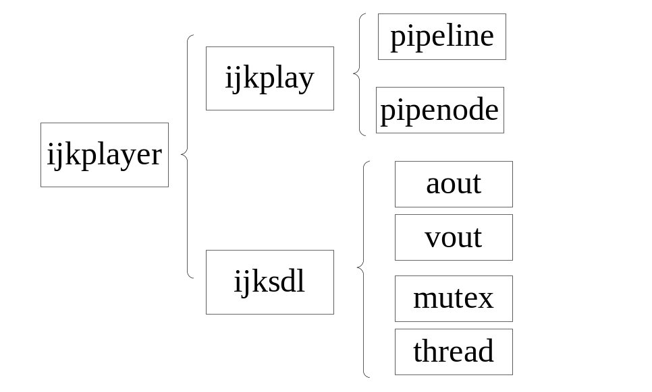
4、ijkplayer内部共有六个线程，一个视频解码线程，一个音频解码线程，一个音频输出线程，一个视频渲染线程，一个消息回调线程和一个读数据线程。
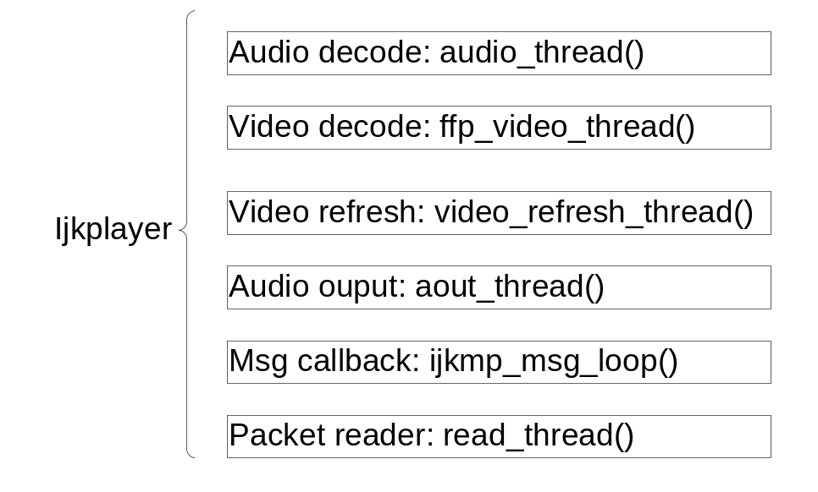

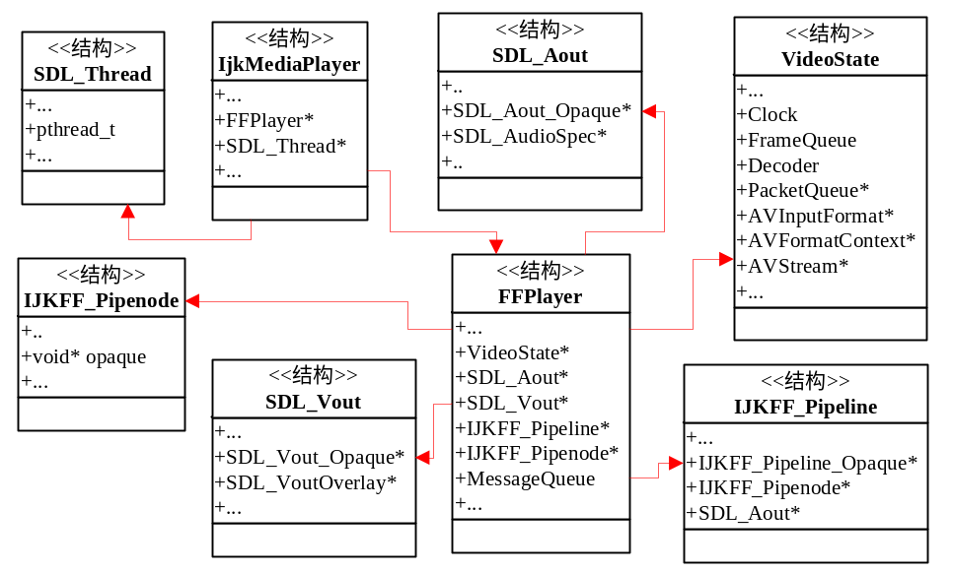

IJKFF_Pipeline: 接口结构体，负责视频解码和音频输出。不同平台根据实际情况，实现下面三个函数指针和IJKFF_Pipeline_Opaque结构体。该结构体被FFPlayer结构体持有，ff_ffplay.c通过该结构体操作视频解码和音频输出。通过接口，屏蔽平台间差异。
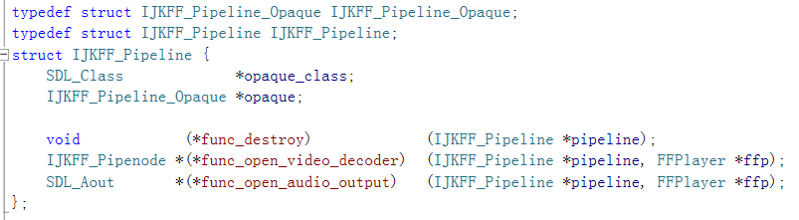

IJKFF_Pipenode：接口结构体，负责视频解码，不同平台实现具体的功能。在ff_ffplay.c中，通过函数ffpipenode_run_sync调用，转到解码中，不同平台实现解码功能。
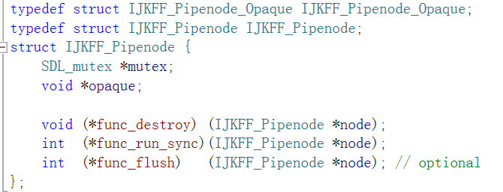
SDL_Vout: 接口结构体，视频输出接口。视频通过SDL_VoutOverlay结构体回调出去。
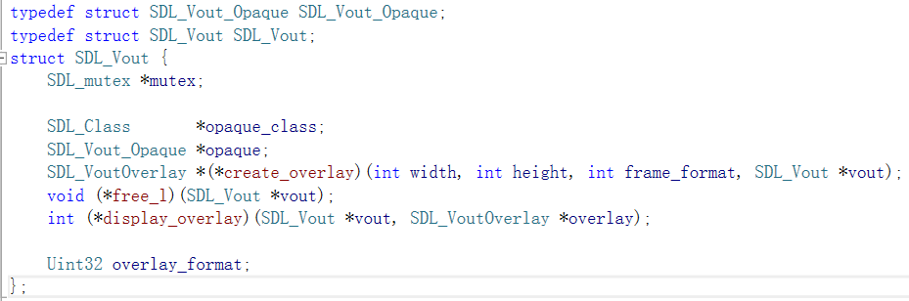

SDL_VoutOverlay: 接口结构体，用于回调输出视频帧
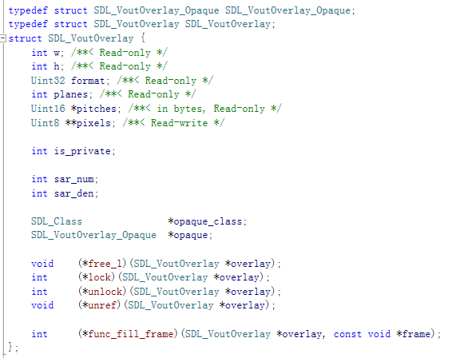

SDL_Aout: 接口结构体，负责音频输出，音频在ijkplayer库中直接输出。

